

实 验 报 告

（ 2018 / 2019学年 第1学期）

课程名称 | 软件工程
实验名称 | Experiment 5: Software Test Design
实验时间 | 2018 | 年 | 11 | 月 | 17 | 日
指导单位 | 物联网学院
指导教师 | 赵莎莎

学生姓名 | 陈慧 | 班级学号 | B16070404
学院(系) | 物联网学院 | 专 业 | 网络工程

实验名称 |  | Experiment 5: Software Test Design |  |  |  |  | 指导教师 |  |  | 赵莎莎
实验类型 |  | 上机 |  | 实验学时 |  | 4 | 实验时间 |  |  | 2018-11-17
- 实验目的
1. 掌握软件测试的策略
2. 掌握软件测试的方法
3. 学会设计测试用例
4. 学会测试结果的分析
二、实验环境(实验设备)
1. 每位学生配备计算机一台
2. 计算机需安装文字处理系统（word）、绘图软件（visio）等
三、实验内容
1.白盒测试练习
基本路径测试是在程序控制流图的基础上，通过分析控制结构的环路复杂性，导出基本可执行路径集合，从而设计测试用例的方法。伪代码如下：
#include "stdio.h"
void main()
{ ①
int n,i;
int x=0;
int y=0;
printf("请输入n\n");
scanf("%d",&n);
printf("请输入i\n");
scanf("%d",&i);

while ( n-- > 0 ) ②
{
if ( i==0 ) ③
x=y+2; ④
else
if ( i==1 ) ⑤
y=y+10; ⑥
else
x=y+20; ⑦
}// while ⑧
printf("x=%d,y=%d\n",x,y);
}// main ⑨

问题：
（1）画出上述算法的程序流程图；
（2）求程序的环复杂度并设计该程序的基本路径测试用例。

（1）算法流程图如下：
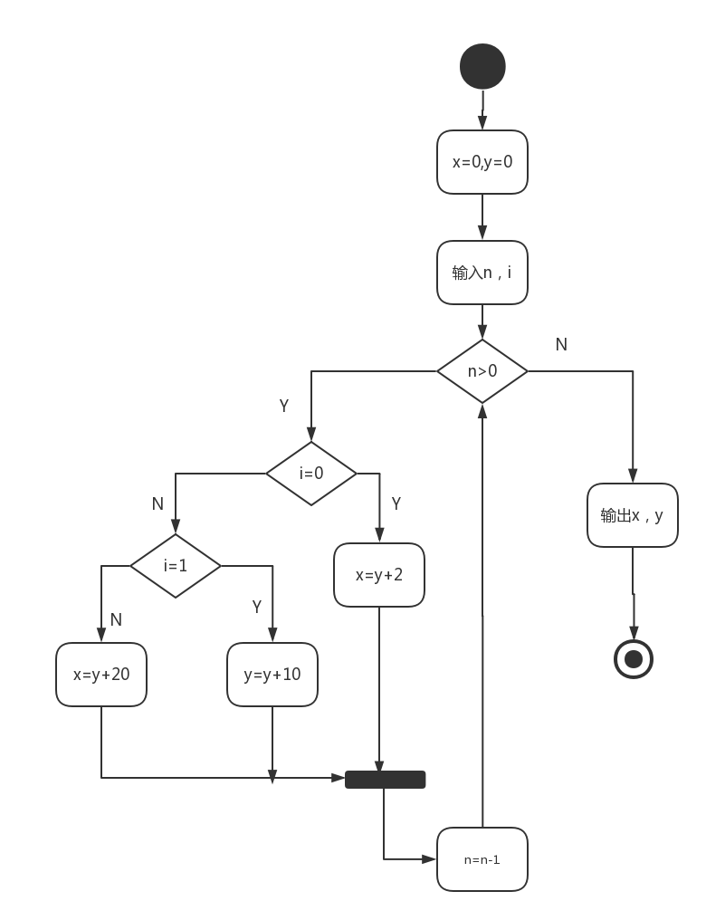

（2）求程序的环复杂度并设计该程序的基本路径测试用例。

①控制流图如下：
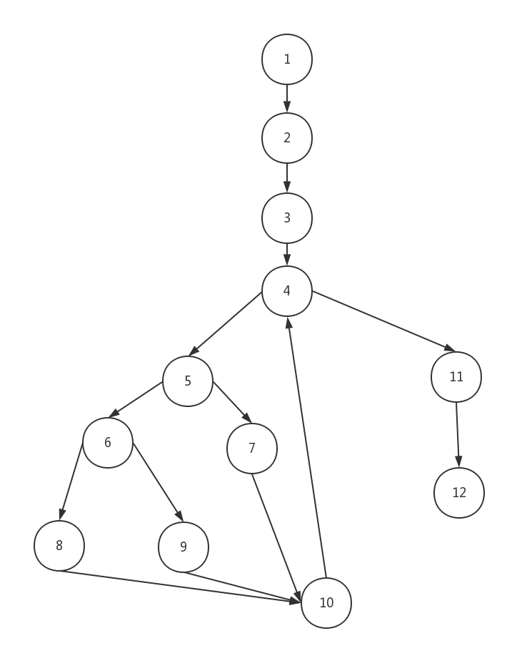

②计算程序环路复杂
V(G)=E-N+2=14-12+2=4
Or V(G)= P+1=3+1=4
Or V(G)=区域数量=4

③独立路径集合为：
路径1: 1-2-3-4-11-12
路径2: 1-2-3-4-5-7-10-4-11-12
路径3: 1-2-3-4-5-6-9-10-4-11-12
路径4: 1-2-3-4-5-6-8-10-4-11-12

④测试用例设计：
测试用例{n,i} | 预期路径 | 预期输出
{1,0} | 1-2-3-4-5-7-10-4-11-12 | X=2,y=0
{1,1} | 1-2-3-4-5-6-9-10-4-11-12 | X=0,y=10
{1,2} | 1-2-3-4-5-6-8-10-4-11-12 | X=20,y=0
{0,3} | 1-2-3-4-11-12 | X=0,y=0

2.黑盒测试练习
输入三个数a、b、c，分别作为三角形的三条边，通过程序判定该三角形的类型是否为一般三角形、等腰三角形或等边三角形。用等价类划分法为该程序设计测试用例。分析：题目中给出和隐含的对输入条件的要求：（1）三个数（2）非零数（3）正数（4）两边之和大于第三边（5）等腰（6）等边。如果 a 、 b 、 c 满足条件（ 1 ） ~ （ 3 ），则输出下列四种情况之一：
1) 如果不满足条件（4），则程序输出为 " 非三角形 " 。
2) 如果三条边相等即满足条件（6），则程序输出为 " 等边三角形 " 。
3) 如果只有两条边相等、即满足条件（5），则程序输出为 " 等腰三角形 " 。
4) 如果三条边都不相等，则程序输出为 " 一般三角形 " 。
列出等价类表并编号，根据编号设计覆盖有效等价类和无效等价类的测试用例。

 | 有效等价类 | 编号 | 无效等价类 | 编号
输入等价类 | 三个数 | 1 | 只输入一个数 | 8
输入等价类 | 三个数 | 1 | 只输入两个数 | 9
输入等价类 | 非零数 | 2 | 一边等于0 | 10
输入等价类 | 非零数 | 2 | 两边等于0 | 11
输入等价类 | 非零数 | 2 | 三边等于0 | 12
输入等价类 | 正数 | 3 | 一边小于0 | 13
输入等价类 | 正数 | 3 | 两边小于0 | 14
输入等价类 | 正数 | 3 | 三边小于0 | 15
输出等价类 | 非三角形 | 4
输出等价类 | 等腰三角形 | 5 | 任意两边之和小于等于第三边 | 16
输出等价类 | 等腰三角形 | 5 | 任意两边不相等 | 17
输出等价类 | 等腰三角形 | 5 | 三边都相等 | 18
输出等价类 | 等边三角形 | 6 | 任意两边之和小于等于第三边 | 19
输出等价类 | 等边三角形 | 6 | 只有两边相等 | 20
输出等价类 | 一般三角形 | 7 | 任意两边之和小于等于第三边 | 21
输出等价类 | 一般三角形 | 7 | 两边相等 | 22
输出等价类 | 一般三角形 | 7 | 三边相等 | 23

覆盖有效等价类的测试用例
a | b | c | 期望结果 | 覆盖有效等价类编号
6 | 8 | 10 | 一般三角形 | 1,2,3,7
6 | 6 | 5 | 等腰三角形 | 1,2,3,5
1 | 1 | 1 | 等边三角形 | 1,2,3,6
2 | 1 | 3 | 非三角形 | 1,2,3,4

覆盖无效等价类的测试用例
a | b | c | 覆盖无效等价类编号
1 |  |  | 8
2 | 4 |  | 9
1 | 2 | 0 | 10
1 | 0 | 0 | 11
0 | 0 | 0 | 12
-1 | 3 | 5 | 13
-1 | -1 | 3 | 14
-1 | -1 | -1 | 15
1 | 2 | 3 | 16
3 | 4 | 5 | 17
3 | 3 | 3 | 18
3 | 3 | 7 | 19
3 | 3 | 4 | 20
2 | 4 | 1 | 21
2 | 2 | 3 | 22
2 | 2 | 2 | 23
在以上测试中，确保没有相等的测试用例，并且每一个无效等价类，都至少有一个测试用例进行测试。

四、实验小结（包括问题和解决方法、心得体会等）
通过此次软件测试的课程设计，深刻学习掌握了软件测试和软件测试过程的基本方法和基本技术。在白盒测试中，学会绘制控制流图、算法流程图，也可以计算程序环路复杂度、测试用例设计。关于白盒的测试用例的设计，也进行了认真学习研究，从而进一步提高了自己在程序上的编写能力，以及一些之前未触及的问题，为即将踏上社会的自己又做了一份理论和实践的准备。

五、指导教师评语

成 绩 |  |  | 批阅人 |  |  |  |  | 日 期

